**Belangrijk bericht van uw huisartsenpraktijk**

* **Nieuwe praktijkondersteuner Annebel Vos**

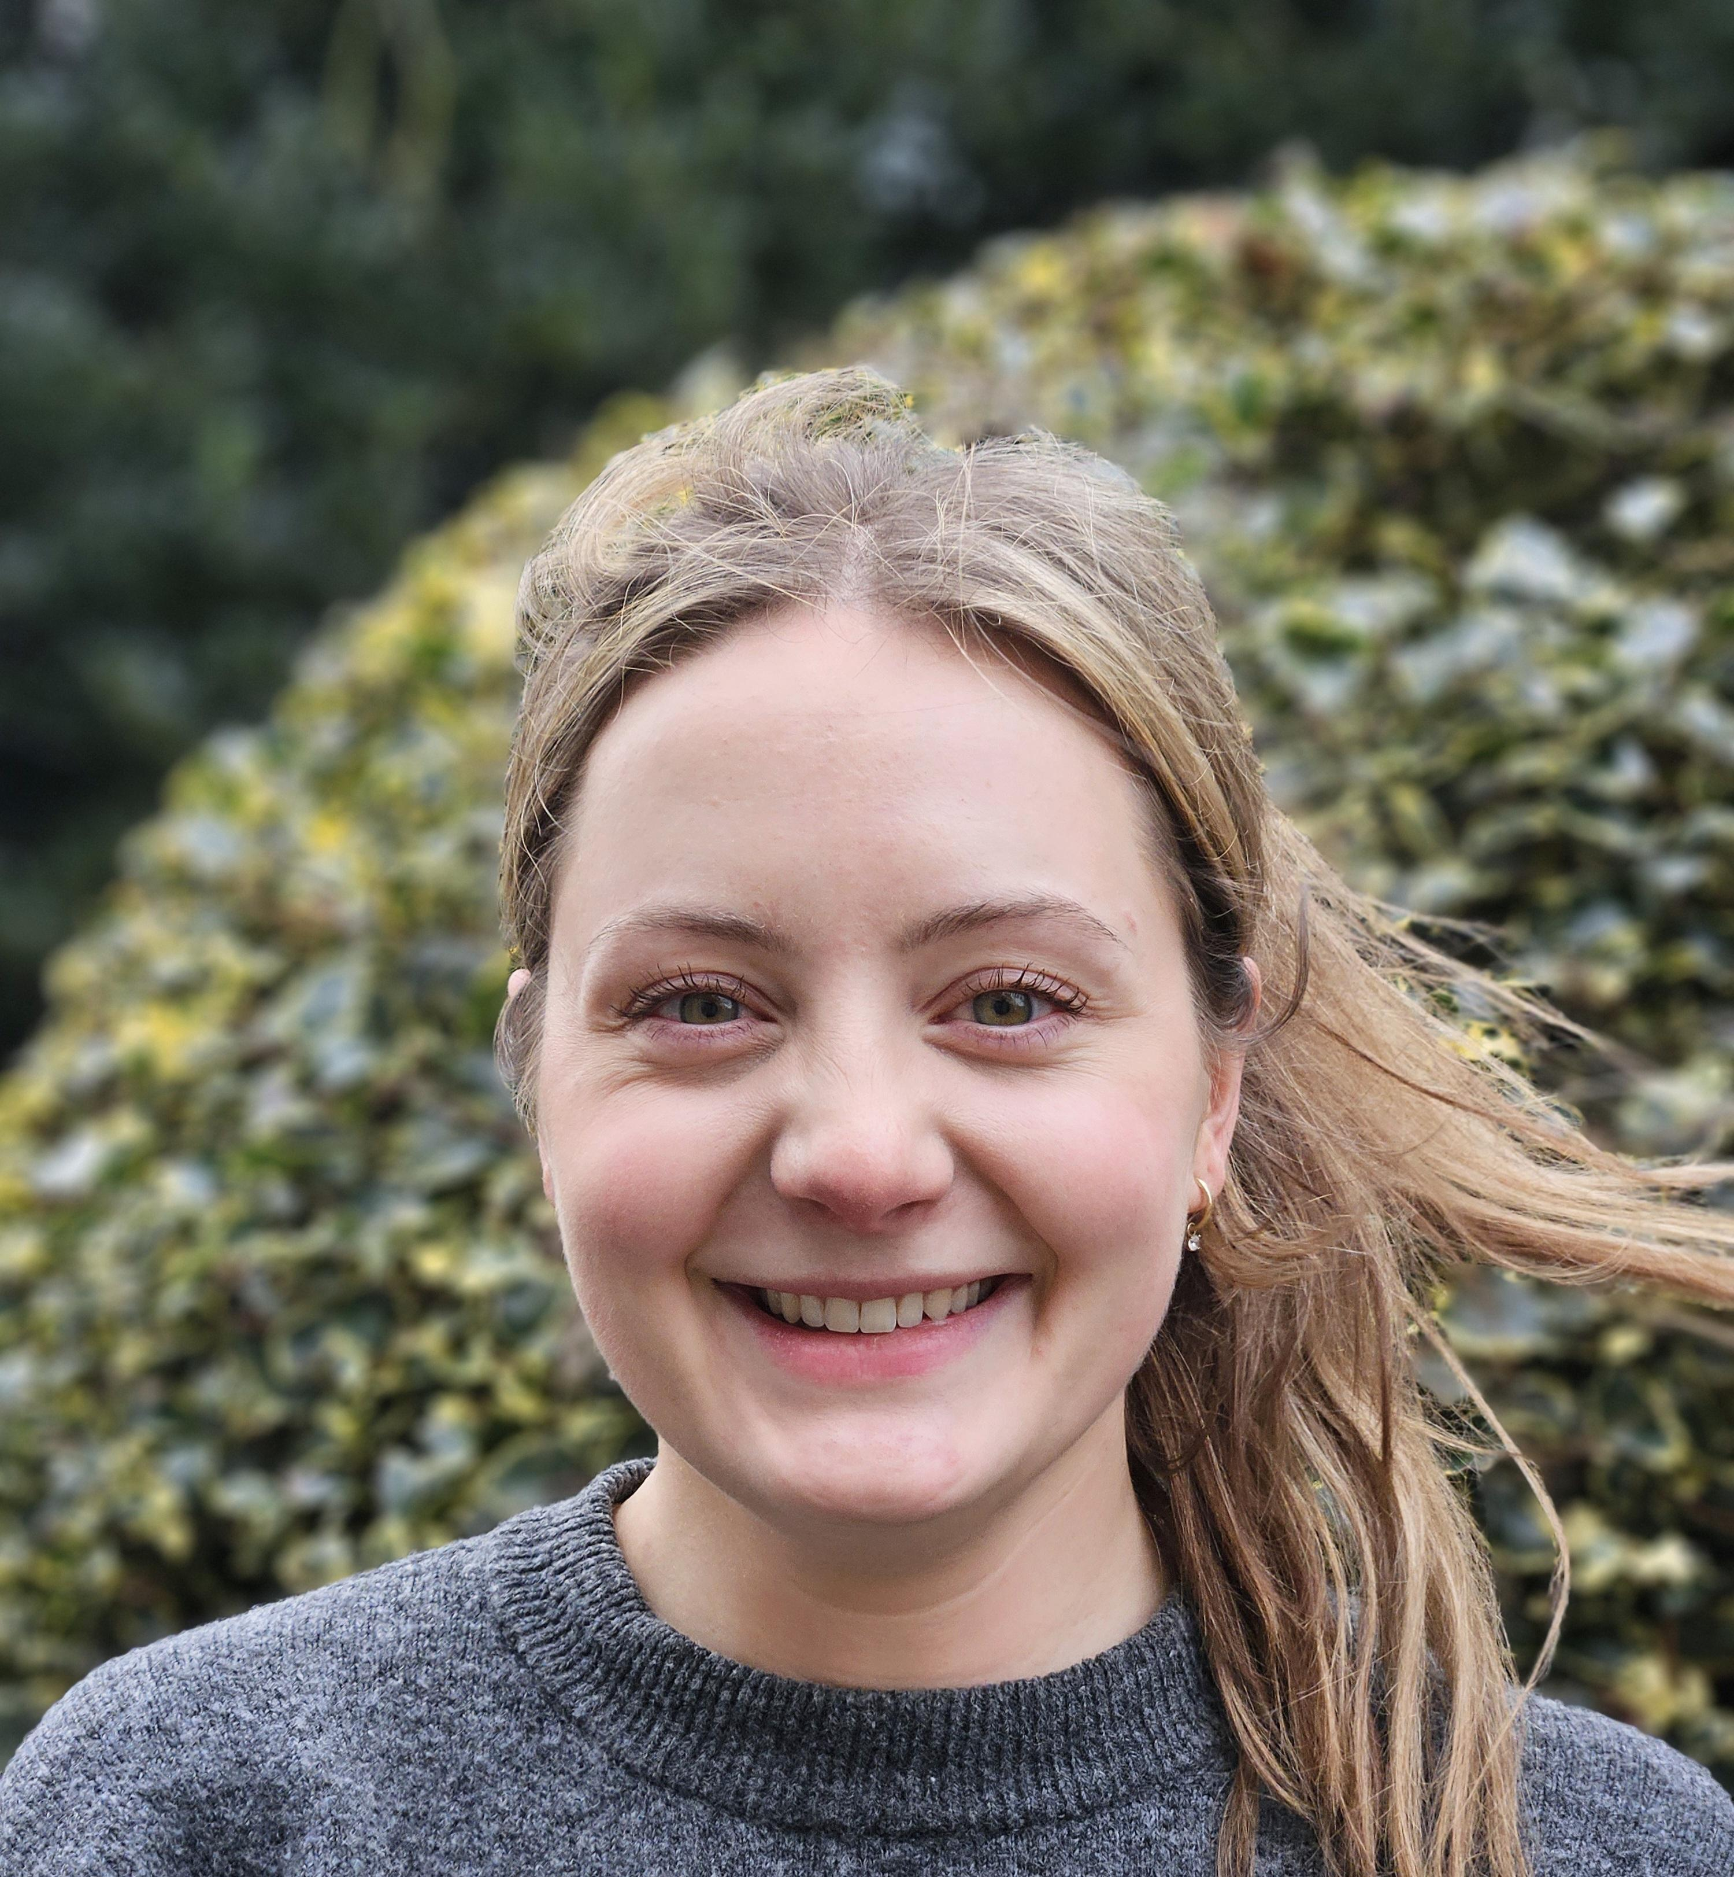

Even voorstellen! Mijn naam is Annebel Vos. Ik ben 26 jaar en woon in Oss samen met mijn vriend. Ik ben verpleegkundige van oorsprong en heb zo'n 6 jaar gewerkt als verpleegkundige in de wijkzorg en 2 jaar op de revalidatie afdeling van Mariaoord in Rosmalen. Hier werk ik nog steeds zo nu en dan.

Inmiddels heb ik de opleiding tot praktijkondersteuner afgerond en heb ik een jaar in Oss gewerkt. Nu start ik als nieuwe collega van Saskia de Waal bij huisartsenpraktijk de Vlaswiek hier in Zeeland. Ik zal hiermee Mariel Tielemans vervangen.

Ik kijk er enorm naar uit te starten en jullie te ontmoeten!

* **Uw zorg online**

Via de website kunt u zich aanmelden voor Uw zorg online. Dit biedt u de mogelijkheid om uw eigen dossier in te zien en bijvoorbeeld binnen de “uw zorg online app” herhaal medicatie te bestellen. Inmiddels kunt u ook e-consulten aanvragen en beperkt zelf afspraken inplannen.

* **Website**

Graag wil ik u wijzen op de website van de huisartsenpraktijk. Herhaalrecepten kunt u ook via de website aanvragen.

<http://www.devlaswiek.uwartsonline.nl/>

Vriendelijke groet, R. Roosendaal en A. van der Vleuten